X. Das Theaterschloss Ettersburg

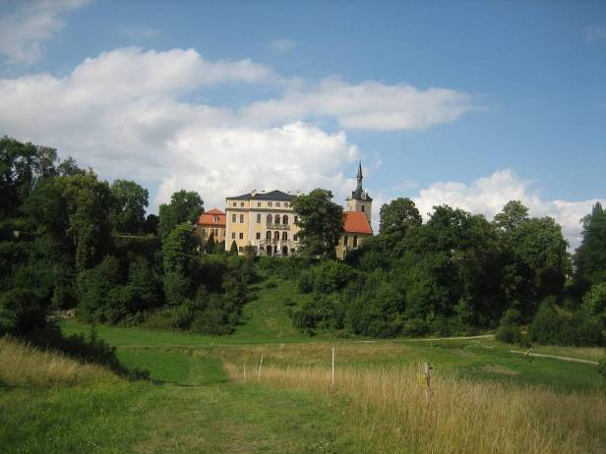
1. Schloss Ettersburg von Süden aus gesehen

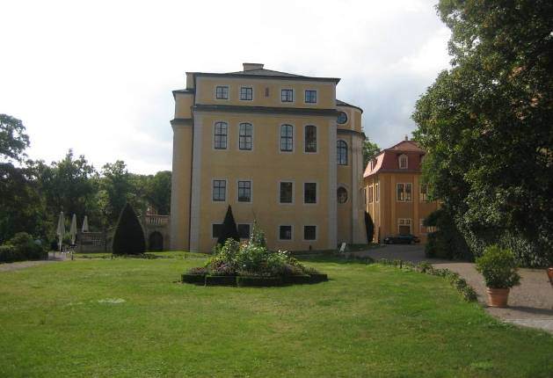
2. Blick von der Ostseite auf die Schlossanlage
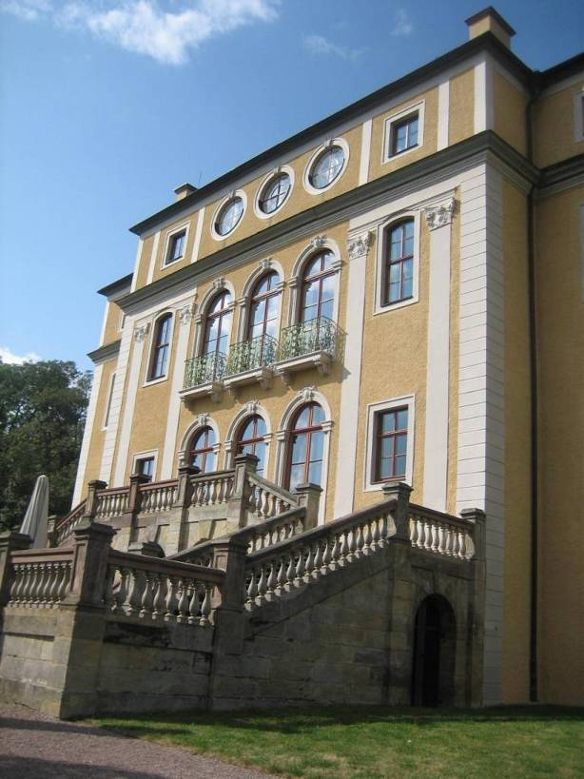
3. Die Schlossterrasse nach Süden hin

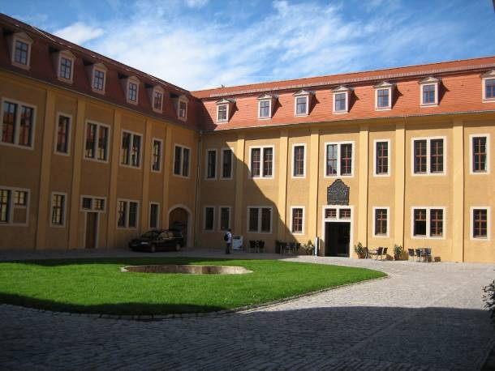
4. Der Innenhof der Schlossanlage Etterssburg

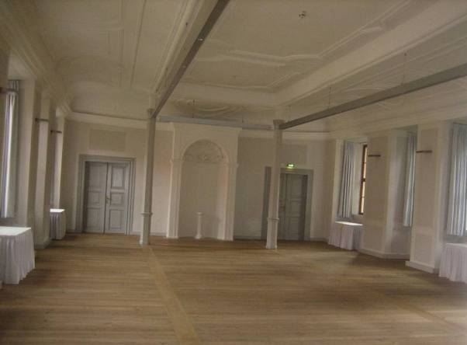
5. Der Theatersaal im oberen Stockwerk

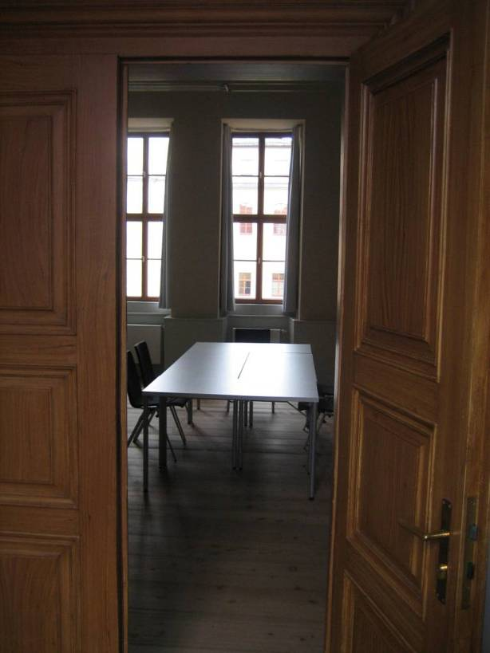
6. Der Umkleideraum der Darsteller vor dem Theatersaal

